Требования:

Создать программное средство по учету заказов в ресторане как набор программ, каждая из которых реализует заданное множество операций, где под операцией понимается некоторое действие над информацией, хранящейся в базе данных, инициированное пользователем системы. Все программы осуществляют диалоговое взаимодействие с пользователями. Так же программа должна иметь простой интерфейс и работать без замедлений.

Цели:

Цели создания приложения для обработки заказов – автоматизация процесса ведения учёта заказов.

Задачи:

Данное приложение позволяет решать следующие задачи:

1. Просмотр информации.
2. Поиск данных.
3. Сортировка данных по выбранному критерию.
4. Навигация по таблицам.
5. Добавление записей.
6. Редактирование записей.
7. Удаление записей.
8. Функция регистрации и авторизации

1. Общие сведения

1.1 Моя программа выполняет функцию учета заказа в ресторане через приложение.

1.2 Автоматизация выполнения заказа.

1.3 Категории пользователей: а) Обычный покупатель;

б) Повара;

в) Официанты;

г) Бухгалтер

1.4 Сырный Шалун.

1.5 Заказ для разработки программного продукта.

2. Описание предметной области

2.1 Схема бизнес-процесса

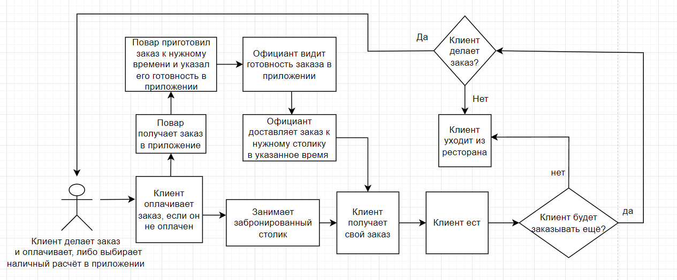

Описание бизнес-процесса: Клиент делает заказ через приложение и оплачивает картой либо выбирает наличный расчёт, но при оформлении заказа с наличным расчётом, заказ начинают готовить после оплаты. После оформления заказа на экран на кухне приходит уведомление о новом заказе и время, к которому его нужно примерно приготовить. Повар выполняет заказ к нужному времени и подтверждает готовность заказа в приложении. Официант получает уведомление о готовности заказа, забирает и доставляет его к нужному столику. Клиент получает свой заказ и кушает. Клиент может заказать ещё что-нибудь через приложение или уйти из ресторана. Если клиент уходит, официант протирает стол после клиента и указывает, что стол свободен, в приложении.

2.2 Состав данных алгоритмы обработки информации

Состав данных:

* Все заказы
* Список поваров
* Список официантов
* Время
* Список столиков
* Оплата
* Чеки

Алгоритмы обработки информации:

1. Информация полученного заказа

2. Информация оплаты заказа

3. Информация о выполнении заказа

4. Информация о доставлении заказа

5. Информация свободности столика

2.3 Недостатки существующих проектных решений

Недостатком существующих проектных решений, является подтверждение личности, если заказ был сделан заранее.

3 Требования к разработке

3.1 Информационная модель

